
ESCOLA DE MÚSICA da VILA DE PRADO

CORO DE ALUNOS

CONCERTO
NAMORAR PORTUGAL
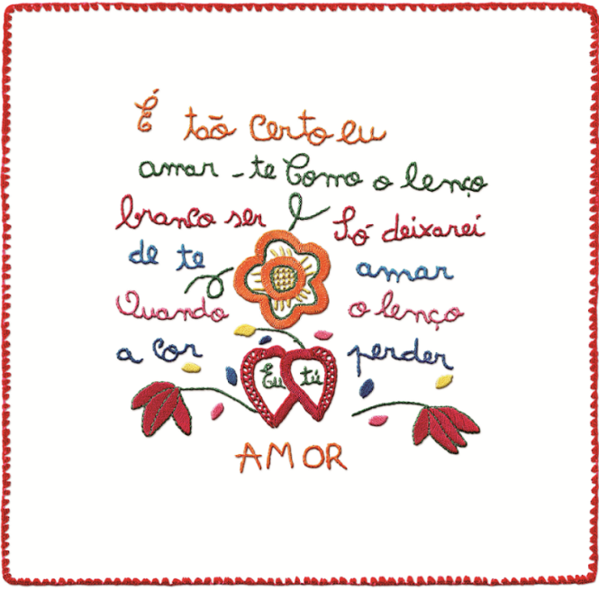

2 de Março de 2018
J.F. Vila de prado
21.15

AMOR LADRÃO, Cuca Roseta

Ele chega de sorriso gingão
E no guião traz a vergonha no bolso
Se a coragem fosse uma condição
Ele era chefe da patrulha-ladrão
Ela não sonha não quer sequer sonhar
Ele tem um segredo pra contar
Ela hesita sempre a desconfiar
Ele acredita isto vai dar que falar
O que será que ele tanto me quer
E se quiser mas não quer de onde vem e quem é
Se é cigano só se for adorado
Esse que tem encantado será que é ou não é?

Intr piano

Eu vim pra roubar o teu coração
Mas quem roubou o meu foi a paixão
Dizem que ladrão que rouba ladrão
Tem direito a cem anos de perdão
Se o teu bom Deus me vai perdoar
Diz-lhe que cem anos hei-de-te amar
E quem sabe um dia acreditar
Que foi ele quem nos fez encontrar /Refrão
Interlúdio Piano: La/rem/Sol/Do/Sib/Fa/Do/
Refrão

SERÁ AMOR, César Mourão

Bate que bate no peito o tambor, que será que me deu?
Será que fui morto em combate? Ou será amor?
Desce no peito um frio, um calor, O que será que me deu?
Será falta de chocolate? Ou será amor? ….Mmmmhhhhh

Só sei que até as buzinas da hora de ponta parecem cantar
E até o cheiro a gasolina emana um aroma de rosas no ar
E o shopping dos olivais lembra as luzes de Paris
E até as capas dos jornais vem que afinal o mundo é feliz
Lara… lara… o mundo é feliz lara…lara…

Dá-me um achaque, um batuque, um ataque,
Que piripaque me deu?
Será que tou tendo um chilique ou será amor?
Ataca a espinha e rouba a retina, acelera o coração
Será que sai com aspirina? Ou será amor? Mmmmhhhhh

So sei que até as cantigas que tocam na radio aprecem cantar
E as ervas daninhas da berma da estrada parecem jardins ao luar
A cantora do show da manhã é a voz que nem Elis
É o homem do telejornal diz que afinal o mundo é feliz
Lara… lara… o mundo é feliz lara…lara…o mundo é feliz
Lara… lara… o mundo é feliz lara…lara…o mundo é feliz

PICA DO 7, António Zambujo

Intr. Guitarra La

De manhã cedinho eu salto do ninho e vou pra paragem
De bandolete à espera do 7 mas não pela viagem
Eu bem que não queria mas um certo dia eu vi-o passar
E o meu peito séptico, por um pica de eléctrico, voltou a sonhar

A cada repique, que soa do clique daquele alicate
Num modo frenético, o peito séptico toca a rebate
Se o trem descarrila o povo refila, e eu fico num sino
Pois um mero trajeto no meu caso concreto, é já o destino

Ninguém acredita no estado em que fica o meu coração
Quando o 7 me apanha até acho que a senha me salta da mão
Pois na carreira desta vida vã
Mais nada me dá a pica que o pica do sete me dá

Que triste fadário e que itinerário tão infeliz
Cruzar meu horário com o dum funcionário de um trem da carris
Se eu lhe perguntasse se tem livre passe pró peito de alguém
Vá-se lá saber talvez eu lhe oblitere o peito também/

Refrão

Mais nada me dá a pica que o pica do sete me dá

Mais nada me dá a pica que o pica do sete me dá

